中國文化大學教育部高教深耕計畫計畫成果紀錄表

子計畫 | D「大學專業融入在地，社會參與區域共榮」
具體作法 | D2-3-2 體育多元自主學習，社區互動交流
主題 | 自主體育
內容  （活動內容簡述/執行成效） | 一、主辦單位：體育室  二、活動日期：111年2月21日至111年6月28日止。  三、活動地點：本校室內、外體育活動空間。  四、主 講 者：黃士魁、沈啟賓、張瀞文、田雅君。  五、參與人數：673人（教師4人、學生668人、行政人員1人、校外0人）。  六、內 容：本課程提供學生利用課餘時間，安排個人運動計畫，並透過自主修課方式使學生管理個人健康，進而培養終身運動習慣。同時，借由客觀的評分方式及標準，保障修課學生權益及降低主觀評分之爭議。此外，採用雲端攝影設備即時監控學生運動情形，以確保學生運動過程中之安全。學期中，全體修課學生進行體重、體脂肪率及BMI前、後測，全面掌握學生體型變化狀況。最後，透過學生自行規劃及實施自主運動內容，培育與強化學生誠信教育。  七、執行成效：110學年度第2學期自主體育共有668人修課、607人完成簽署線上修課同意書、623人接受體脂肪前測、457人接受體脂肪後測。學期結束後364人（54.49%）通過課程、304人（45.51%）未通過課程，學生對本課程滿意度為88.66%。
活動照片  （檔案大小以不超過2M為限） | 活動照片電子檔名稱  （請用英數檔名） | 活動照片內容說明  （每張20字內）
 | 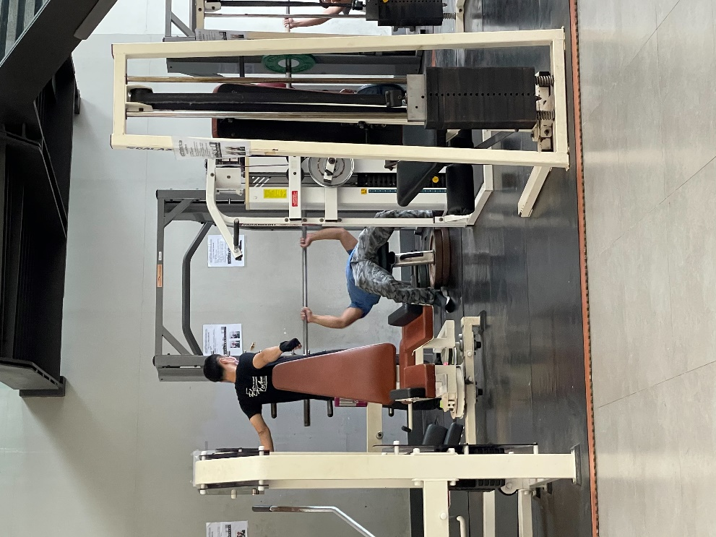  PE01 | 學生自主運動 （肌力訓練）
 | 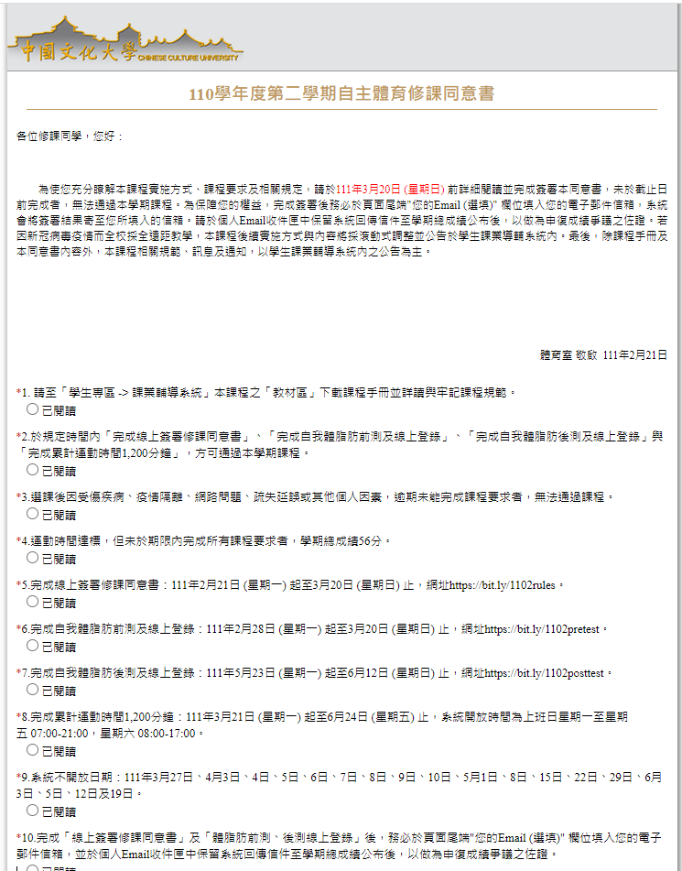PE02 | 110學年度第2學期修課同意書
備註：活動照片請附上原始照片一併回傳
附件檔案 | 附件檔案名稱  （請用英數檔名） | 附件名稱

